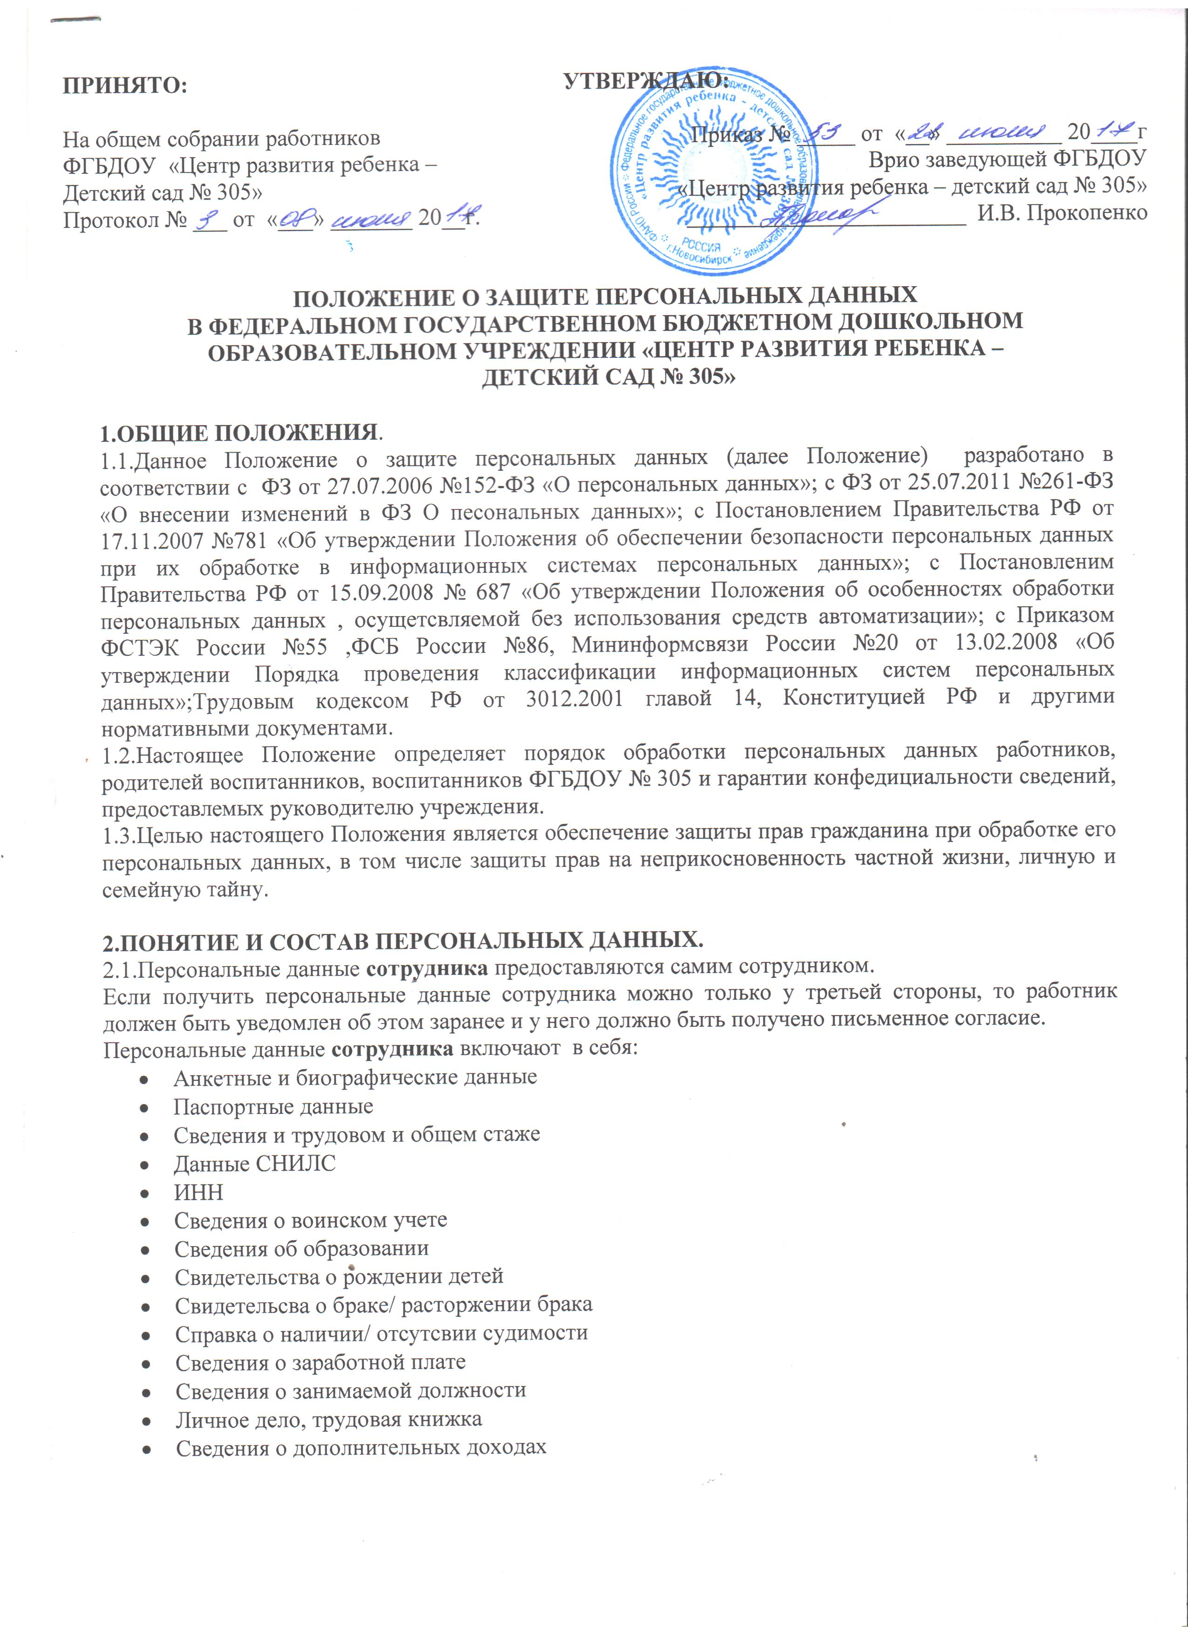

ПРИНЯТО:  На общем собрании работников  ФГБДОУ «Центр развития ребенка –  Детский сад № 305»  Протокол № ___ от «___» _______ 20__г. | УТВЕРЖДАЮ:  Приказ № _____ от «__» __________ 20____г  Врио заведующей ФГБДОУ  «Центр развития ребенка – детский сад № 305»  ________________________ И.В. Прокопенко

ПОЛОЖЕНИЕ О ЗАЩИТЕ ПЕРСОНАЛЬНЫХ ДАННЫХ
В ФЕДЕРАЛЬНОМ ГОСУДАРСТВЕННОМ БЮДЖЕТНОМ ДОШКОЛЬНОМ ОБРАЗОВАТЕЛЬНОМ УЧРЕЖДЕНИИ «ЦЕНТР РАЗВИТИЯ РЕБЕНКА –
ДЕТСКИЙ САД № 305»

1.ОБЩИЕ ПОЛОЖЕНИЯ.
1.1.Данное Положение о защите персональных данных (далее Положение) разработано в соответствии с ФЗ от 27.07.2006 №152-ФЗ «О персональных данных»; с ФЗ от 25.07.2011 №261-ФЗ «О внесении изменений в ФЗ О песональных данных»; с Постановлением Правительства РФ от 17.11.2007 №781 «Об утверждении Положения об обеспечении безопасности персональных данных при их обработке в информационных системах персональных данных»; с Постановленим Правительства РФ от 15.09.2008 № 687 «Об утверждении Положения об особенностях обработки персональных данных , осущетсвляемой без использования средств автоматизации»; с Приказом ФСТЭК России №55 ,ФСБ России №86, Мининформсвязи России №20 от 13.02.2008 «Об утверждении Порядка проведения классификации информационных систем персональных данных»;Трудовым кодексом РФ от 3012.2001 главой 14, Конституцией РФ и другими нормативными документами.
1.2.Настоящее Положение определяет порядок обработки персональных данных работников, родителей воспитанников, воспитанников ФГБДОУ № 305 и гарантии конфедициальности сведений, предоставлемых руководителю учреждения.
1.3.Целью настоящего Положения является обеспечение защиты прав гражданина при обработке его персональных данных, в том числе защиты прав на неприкосновенность частной жизни, личную и семейную тайну.

2.ПОНЯТИЕ И СОСТАВ ПЕРСОНАЛЬНЫХ ДАННЫХ.
2.1.Персональные данные сотрудника предоставляются самим сотрудником.
Если получить персональные данные сотрудника можно только у третьей стороны, то работник должен быть уведомлен об этом заранее и у него должно быть получено письменное согласие.
Персональные данные сотрудника включают в себя:
- Анкетные и биографические данные
- Паспортные данные
- Сведения и трудовом и общем стаже
- Данные СНИЛС
- ИНН
- Сведения о воинском учете
- Сведения об образовании
- Свидетельства о рождении детей
- Свидетельсва о браке/ расторжении брака
- Справка о наличии/ отсутсвии судимости
- Сведения о заработной плате
- Сведения о занимаемой должности
- Личное дело, трудовая книжка
- Сведения о дополнительных доходах

2.2.Персональные данные воспитанников учреждения предоставляют их родители (законные представители) .
Персональные данные воспитанника включают в себя:
- Данные свидетельства о рождении
- Данные СНИЛС
- Данные страхового медицинского полиса
- Информацию о состоянии здоровья
- Характеристика воспитателя (для прохождения МПК)

2.3.Персональные данные родителей (законных представителей) включают в себя:
- Паспортрные данные
- Сведения о наличии инвалидности
- Сведения о праве внеочередного или первоочередного получения места для ребенка в учреждении
- Информация о подтверждении статуса многодетной семьи, малообеспеченной семьи

3.ОБРАБОТКА ПЕРСОНАЛЬНЫХ ДАННЫХ.
3.1.Обработка персональных данных – это сбор, запись, систематизация, накопление, хранение, уточнение (обновление, изменение), извлечение, использование, передача(распространение, предоставление, доступ), обезличивание, блокирование, удаление, уничтожение, совершаемое с использованием средств автоматизации или без использования таких средств.
Она осуществляется для обеспечения соблюдения законов и иных нормативных правовых актов (содействия в трудоустройстве, продвижении по службе, обеспечении личной безопасности, контроля качества и количества выполняемой работы, обеспечения сохранности имущества, оплаты труда, пользования льготами).
3.2.Полученные персональные данные подлежат обработке, как неавтоматизированным способом, так и с исппользованием средств автоматизации.
3.3.Неавтоматизированной обработкой персональных данных в ФГБДОУ № 305 является:
- Заполнение и ведение трудовых книжек
- Заполнение личных карточек работников (унифицированная форма Т-2)
- Ведение приказов на зарплату, премии;
- Учет и хранение дел об административных правонарушениях
- Ведение личных дел воспитанников
3.4.Автоматизированной обработкой персональных данных в ФГБДОУ № 305 является ведение электронной базы персональных данных воспитанников, сотрудников с помощью автоматизированной системы.
Работа с системой позволяет администрации ФГБДОУ № 305 частично автоматизировать управленческую деятельность и воспитательно-образовательный процесс, в т.ч. кадровый состав учреждения, своеврмененно направлять педагогический персонал на курсы повышения квалификации, отслеживать сроки прохождения аттестации, отслеживать наполняемость групп и т.д.
3.5.Сотрудники ФГБДОУ № 305 и родители (законные представители) имеют право на отзыв согласия на обработку персональных данных, который оформляется в свободной форме на имя заведующего.
3.6.При обработке персональных данных администрация учреждения руководствуется статьей 86 Трудового кодекса Российской Федерации.

4.ЗАЩИТА ПЕРСОНАЛЬНЫХ ДАННЫХ В ФГБДОУ № 305.
4.1.Персональные данные работников, воспитанников учреждения хранятся в кабинете заведующего, в шкафу и несгораемом сейфе, а также в электронном виде на локальной компьютерной сети. Дверь оборудована надежным замком. Доступ к электронным базам данных, содержащих персональные данные работников, обеспечиваются системой паролей. Пароли устанавливаются заведующим ФГБДОУ № 305 и сообщаются лишь узкому кругу лиц.
4.2.Хранение персональных данных работников и воспитанников ФГБДОУ №305 в бухгалтерии и методическом кабинете, сотрудники которых имеют право доступа к персональным данным, осуществляются в порядке исключающим доступ к ним третьих лиц.
4.3.В ФГБДОУ №305 имеется утвержденный заведующим перечень должностей, имеющих доступ к персональным данным .Данный доступ необходим им для полноценного исполнения их трудовых обязанностей.Документы и информация избирательно и обоснованно распределены между работниками.
- Доступ к персональным данным без специального разрешения имеют работники, занимающие в организации следующие должности (только в пределах своей компетенции):
- Заведующий ФГБДОУ № 305
- Главный бухгалтер ФГБДОУ №305
- Бухгалтер ФГБДОУ №305
- Завхоз ФГБДОУ №305
- Председатель ПК ФГБДОУ № 305
С остальными работниками проведена разъяснительная работа по предупреждению утраты ценных сведений при работе с конфидециальными документами.
Доступ к персональным данным имеют следующие внешние структуры:
- Налоговые инспекции, правоохранительные органы, органы статистики,военкоматы, пенсионный фонд,администрация Советского района г.Новосибирска,Комитет по образованию мэрии г.Новосибирска, органы опеки и попечительства, органы социальной защиты , надзорно-контрольные органы (только в пределах своей компетенции).
- Организации, в которые сотрудник, родитель может перечислять денежные средства ( негосударсственные пенссионные фонды, страховые компании, благотворительные организации, кредитные учреждения и т.п.), получают доступ к персональным данным сотрудника только с его разрешения.
4.4.В ФГБДОУ № 305 принята политика «чистого стола»- в отсутствие работника, имеющего доступ к персональным данным, на его рабочем месте не должно быть документов, содержащих персональные данные работника, воспитанника.Уборка в кабинете ответственного лица проводится только в его присутствии. Размещение рабочего места исключает бесконтрольное использование данной информации.
4.5.При уходе в отпуск, служебной командировке и иных случаях длительного отсутствия
Работника на рабочем месте, он обязан передать документы и иные носители лицам, имеющим доступ к персональным данным.
4.6.Доступ к персональным данным может быть предоставлен иному работнику, должность которого на включена в список должностей сотрудников, имеющих доступ к персональным данным, которому они необходимы для исполнения его трудовых обязанностей.
В таком случае, данный работник проходит процедуру оформления доступа к персональным данным. Она включает в себя:
- Ознакомление работника под подпись с настоящим Положением.
- Подписание с данным работником письменного обязательства о соблюдении конфидециальности персональных данных работника, соблюдения правил их обработки.
4.7.Заведующий ФГБДОУ № 305 вправе определять способы документирования, хранения и защиты персональных данных с помощью современных компьютерных технологий.
4.8.Персональные данные работника могут быть предоставлены родственникам или членам его семьи только с письменного разрешения самого работника, за исключением случаев, когда передача данных работника без его согласия допускается действующим законодательством РФ.
4.9.Персональные данные работника, воспитанника могут также быть отправлены по почте,тогда на конверте делается надпись о том, что письмо содержит конфиденциальную информацию и за ее незаконное раглашение предусмотрена ответственность действующим зщаконодательством РФ. Обязательно должна быть опись.
4.10.Персональные данные воспитанника (характеристика воспитателя) также отдается родителям ребенка для прохождения МПК района (городской) в конверте, на котором также должно быть обозначение о конфидециальной информации.

4.11.В ФГБДОУ № 305 также осуществляются другие мероприятия по защите персональных данных:
- Разработан порядок уничтожения информации
- Орагизован конроль и учет посетителей учреждения
- Используется ночная охрана учреждения
- Организован пропускной режим с помощью домофона

5.КОНТРОЛЬ ДЕЯТЕЛЬНОСТИ ФГБДОУ № 305 ПО РАБОТЕ С ПЕРСОНАЛЬНЫМИ ДАННЫМИ.
5.1. В соответствии с Приказом ФСТЭК России №55 ,ФСБ России №86, Мининформсвязи России №20 от 13.02.2008 «Об утверждении Порядка проведения классификации информационных систем персональных данных» в ФГБДОУ № 305 ежегодно в ноябре –месяце проводится классификация информационных систем персональных данных. Данная классификация проводится на этапе создания инфомационных систем или в ходе их эксплуатации (для ранее введенных в эксплуатацию) и (или) модернизируемых информационных систем с целью установления метьодов и способов защиты информации, необходимых для обеспечения безопасности персональных данных.
В ходе проведения классификации комиссия, назначенная заведующим, составляет соответствующий акт ( присвоение информационной системе соответсвующего класса) и реестр информационных систем обработки персональных данных.

